**خريطة الانتشار الإسلامي**

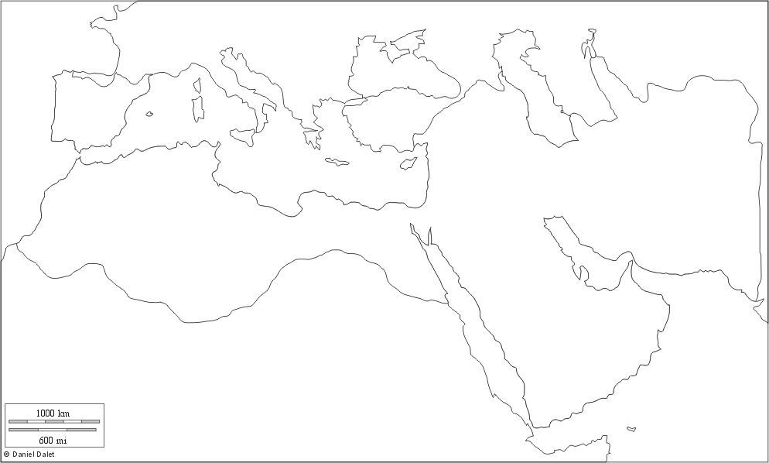

**طرابلس**

**القسطنطينية**

**بلاد الإفرنج**

**المحيط**

**الأطلسي**

**بلاد ماوراء**

**النهر**

**السند**

**طنجة**

**السوس**

**القيروان**

**الأندلس**

**بلاد المغرب**

الانتشار في العهد الأموي

الانتشار في خلافة عثمان

الانتشار في خلافة عمر

الانتشار في خلافة أبي بكر

انتشار الإسلام في عهد الرسول

**بيزنطة**

**عمان**

**اليمن**

**مكة الأسود**

**سجستان**

**أذربيجان**

**أرمينيا**

**البحر**

**الأحمر**

**خرسان**

**مصر**

**الجزيرة**

**العربية**

**فارس**

**العراق**

**بلاد**

**الشام**

**بحر**

**قزوين**

**البحر الأسود**

1000 كلم

ش

**المحيط**

**الهندي**

**البحر المتوسط**

